20 septembrie 2017
RAPORT ZILNIC

Calificativ:  NEGATIV | După furtună urmează amenzi | Digi24-19:11  2min 08s  RealitateaTV-18:25  0min 42s
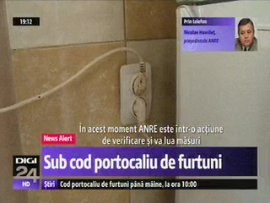 | Au trecut 3 zile de când furtuna a făcut ravagii în vestul ţării şi zeci de mii de oameni abonaţi la operatorii Electrica Nord şi E. Distribuţie Banat, ce aparţin de Enel, încă nu au curent electric. Autoritatea pentru Reglementare în Domeniul Energiei anunţă că va amenda distribuitorii de electricitate Electrica şi Enel cu 200.000 de lei pentru fiecare linie nereparată la timp, în condiţiile în care au extins oricum perioada în care trebuiau remediate defecţiunile provocate de furtună.

Calificativ:  NEUTRU | Două persoane au murit lovite de fulger | TVR2-19:06  0min 59s  RomâniaTV-18:06  1min 02s  EuropaFM-13:02  1min 03s
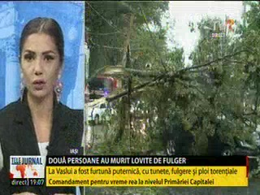 | Toată Moldova este sub avertizare meteo, iar în judeţele Vaslui şi Bacău mii de gospodării au rămas fără curent electric. Numai în Bacău sunt nealimentate peste 40 de localităţi. În Vaslui, circa 2000 de persoane au rămas în această după-amiază fără curent electric din cauza vântului puternic.  În judeţul Sălaj, 13 localităţi nu au încă curent electric după furtuna de duminică. Echipele Electrica se află pe teren însă nu se ştie dacă vor fi rezolvate problemele astăzi.

Calificativ:  NEUTRU | Dividende până la ultima picătură | Digi24-18:20  3min 18s
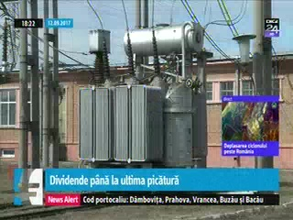 | Decizia Guvernului de a lua bani din companiile de stat sub forma dividendelor pune în pericol sănătatea financiară a acestora, dar şi investiţiile care ar trebui efectuate. Având visteriile golite de Guvern, unele companii anunţă că se vor împrumuta pentru a putea investi. Printre acestea se află Transelectrica şi Nuclearelectrica. Companiile vizate sunt preponderent din domeniul energiei, un serviciu de care depinde toată economia.  Dacă firma de stat face investiţii cu credite, atunci va trebui să crească preţul pentru serviciile prestate.

